“电子身份证时代”来啦！鄂尔多斯市公安局全区首家推出电子身份二维码

出门上网住宿忘带身份证、身份证容易丢，你是不是经常也有这样的“尴尬时刻”？别担心，今后这些问题都将不再是问题，因为“电子身份证时代”已正式到来。为深入推进“放管服”改革，持续优化法治化营商环境，简化办事流程，让广大居民、市场主体办事更便捷，鄂尔多斯市公安局在全区首家创新推出“鄂尔多斯市电子身份二维码”。

**01**

**“鄂尔多斯市电子身份二维码”是什么？**

“**鄂尔多斯市电子身份二维码**”是由鄂尔多斯市公安局科技信息化支队开发建设，可为自然人提供权威、可信、安全的网上身份认证，居民个人在忘带身份证时，下载“鄂尔多斯市互联网+公安政务服务平台”APP或使用微信关注“平安鄂尔多斯”—“网上办事—鄂尔多斯公安政务”模块，点击“电子身份二维码”，经公安人口信息库身份核验和人脸识别活体检测，即可生成属于自己“独一无二”的“电子身份二维码”。

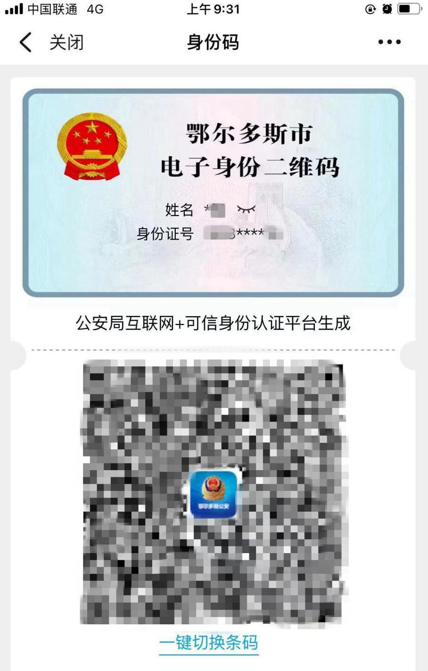

**02**

**“鄂尔多斯市电子身份二维码”适用哪些场景？**

目前主要适用于网吧上网、街面路面身份证核查等场景。根据相关政策法规，在实体证照优于电子证照的前提下，“**鄂尔多斯市电子身份二维码**”在上述应用场景作为电子凭证与实体证照具有同等的证照效力。市民出示二维码认证信息，公安机关即可进行查验核验等开展执法工作。下一步，鄂尔多斯市公安局将继续扩大应用至宾馆住宿等场景。

根据不同应用场景还可一键切换“电子身份条形码”。

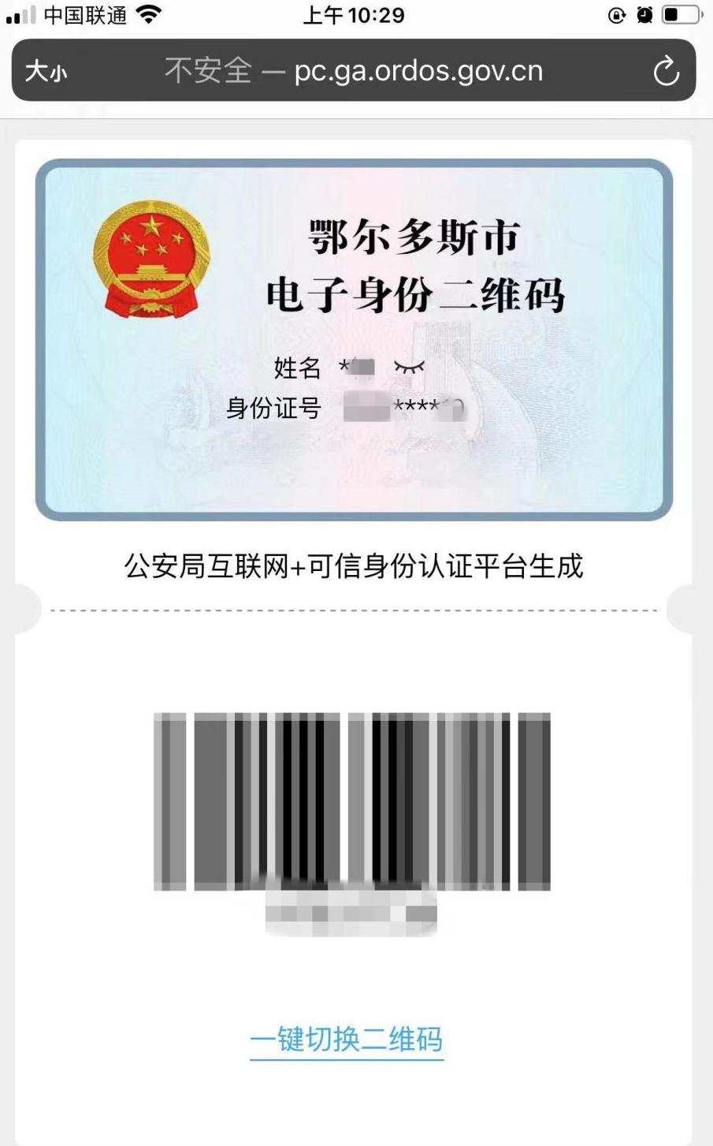

**03**

**“鄂尔多斯市电子身份二维码”怎么使用？**

通过手机商店搜索下载“鄂尔多斯公安”APP，或使用微信关注“平安鄂尔多斯”公众号，下载后点击进入，进行注册，填写相关信息。

 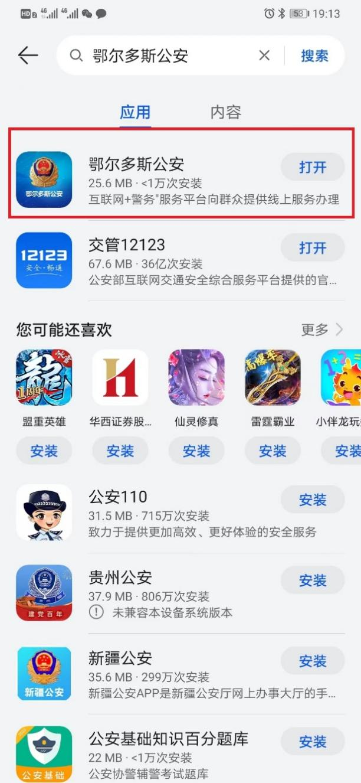

注册完成后登录，点击我的（个人中心）—个人信息—实人认证，进行人脸识别后即可完成认证。

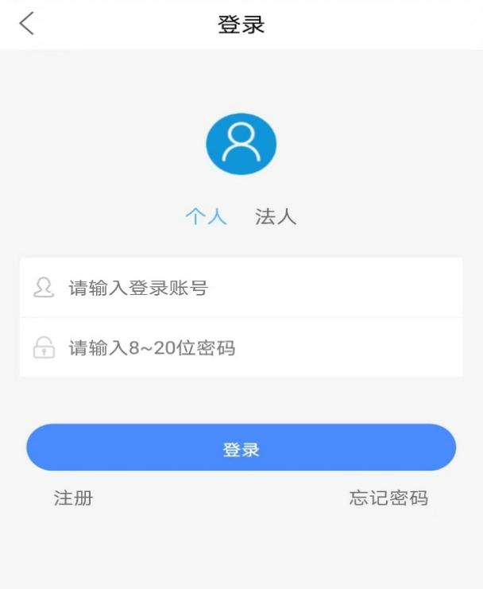 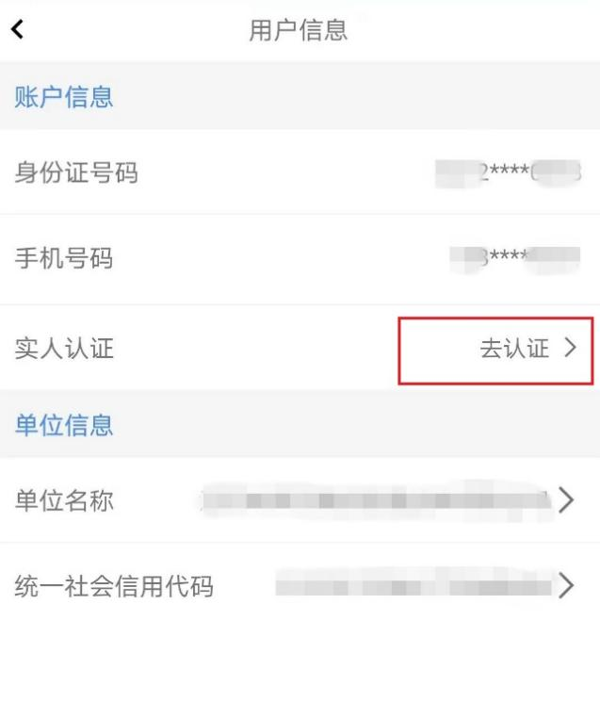

完成身份认证后，点击电子身份二维码—快速验证—开始识别录制2秒本人现场视频点击即可生成个人电子身份二维码。

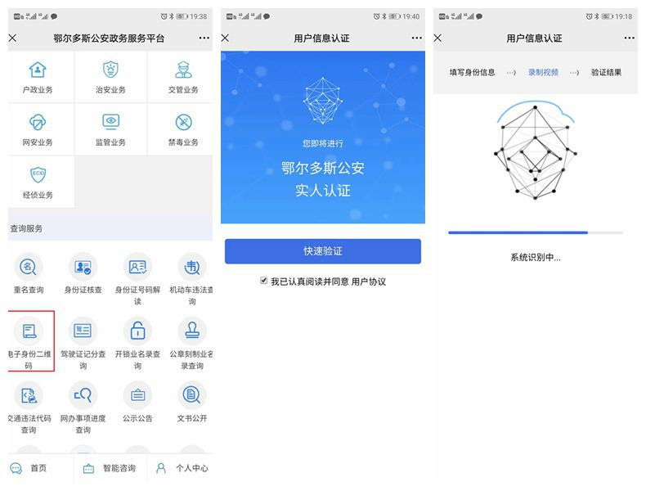

**04**

**“鄂尔多斯市电子身份二维码”会不会泄露个人信息？**

**“鄂尔多斯市电子身份二维码”**充分运用了大数据、人工智能、区块链等前沿技术，相比于其他认证系统，认证数据更加权威、认证方式更加可信、注册使用更加便捷、数据管理更加安全、应用范围更加广泛。

**“鄂尔多斯市电子身份二维码”**对用户数据采取加密、脱敏技术进行比对、传输，用户数据交互安全可靠。电子身份二维码生成后有效期为60秒，过期后需要重新人脸识别生成，且只有本人人脸识别后才可生成。其他人也无法进行冒名认证操作，公民个人身份信息也不存在泄露的可能。

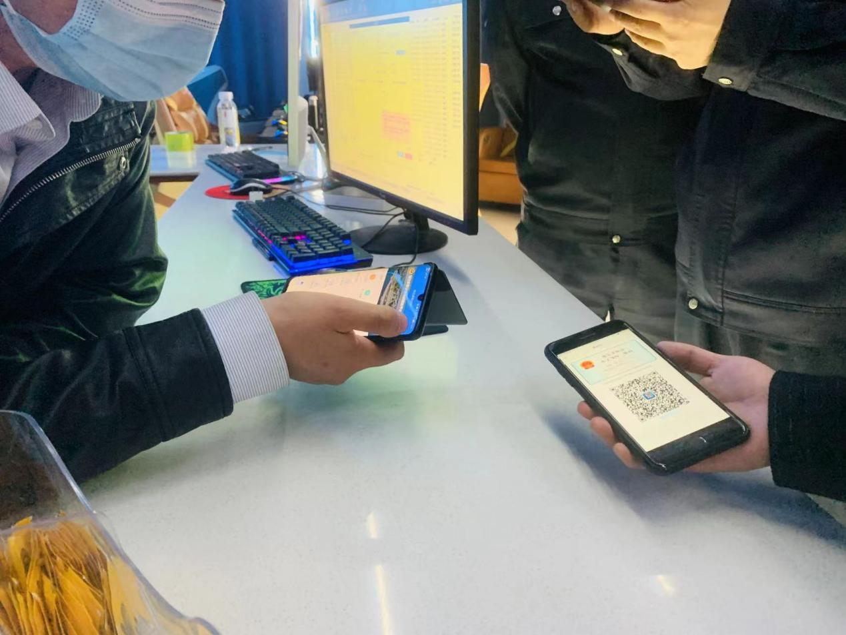

**“鄂尔多斯市电子身份二维码”**已于4月21日正式在鄂尔多斯市康巴什区“一哥网吧”试运行，公民在生成本人电子身份二维码后，向网吧管理人员出示，网吧管理人员通过扫码设备即可读取二维码中与身份证相同的数据，完成登记上网。

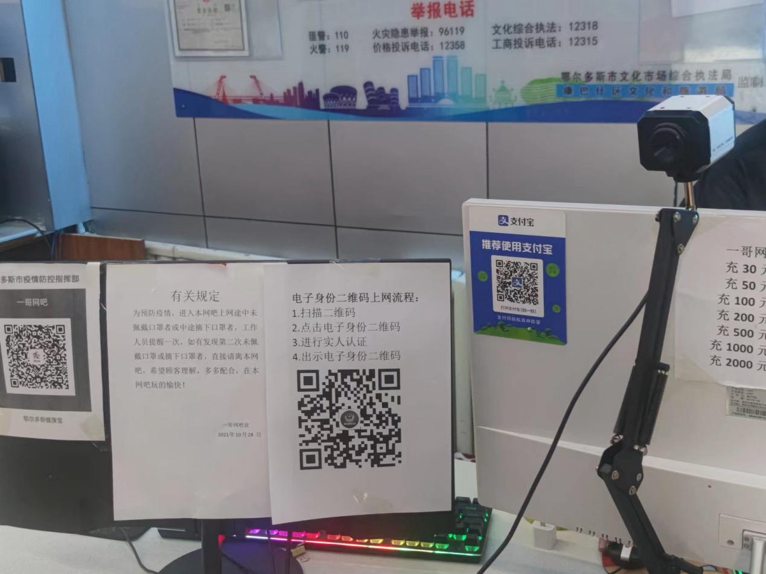

网吧同时提供下载“鄂尔多斯市互联网+公安政务服务平台”APP的专用二维码，供上网人员下载，进一步方便群众。